ЗМІСТ
СПИСОК ТЕРМІНІВ, СКОРОЧЕНЬ ТА ПОЗНАЧЕНЬ 3
ВСТУП 4
1. АНАЛІЗ ІСНУЮЧИХ РІШЕНЬ ТА ОБГРУНТУВАННЯ ТЕМИ ДИПЛОМНОГО ПРОЕКТУ 5
1.1. Аналіз існуючих систем дистанційного моніторингу 5
1.2. Обґрунтування теми проекту та обраних засобів розроблення 9
2. РОЗРОБЛЕННЯ СИСТЕМИ ДИСТАНЦІЙНОГО МОНІТОРИНГУ 12
2.1. Архітектура системи 12
2.2. Інтерфейсний блок 15
2.2.1. Мікроконтролер 1 16
2.2.2. Мікроконтролер 2 20
2.2.3. Драйвери шин RS232 та RS485 24
2.2.4. GSM модем 27
2.3. Модуль реєстрації зв’язків абонентів 30
3. РОЗРОБЛЕННЯ ПРОГРАМНОГО ЗАБЕЗПЕЧЕННЯ 35
3.1. Алгоритм роботи мікроконтролера 1 36
3.2. Алгоритм роботи мікроконтролера 2 40
3.3. Мікропрограма 44
3.4. Програмне забезпечення моніторингу 48
3.5. Організація бази даних 54
3.6. Протокол обміну 56

 |  |  |  |  | ДП.468300.004 ПЗ
Змін. | Арк. | № докум. | Підпис | Дата
Розробив |  | Іваненко І.І. |  |  | Мікропроцесорна система дистанційного моніторингу параметрів обладнання.  Пояснювальна записка | Літ. |  |  | Аркуш | Аркушів
Перевірив |  | Василенко В.В. |  |  |  |  |  |  | 1 | 70
Консульт. |  |  |  |  |  | НТУУ «КПІ»  Кафедра СПіСКС  Група КВ-21
Н. контроль |  | Плахотний М.В.
Зав. каф. |  | Тарасенко В.П.

4. АНАЛІЗ РОЗРОБЛЕНОЇ СИСТЕМИ 60
4.1. Характеристики системи моніторингу 60
4.2. Результати порівняльного аналізу 63
4.3. Особливості розробки та шляхи її вдосконалення 66
ВИСНОВКИ 69
СПИСОК ВИКОРИСТАНИХ ЛІТЕРАТУРНИХ ДЖЕРЕЛ 70
ДОДАТКИ
Додаток 1. Копії графічного матеріалу

- ІАЛЦ.468300.005 Д1. Мікропроцесорна система дистанційного моніторингу параметрів обладнання. Взаємодія блоків системи. Схема структурна

- ІАЛЦ.468300.006 Д2. Мікропроцесорна система дистанційного моніторингу параметрів обладнання. Мікропрограма. Схема алгоритму

- ІАЛЦ.468300.007 Е3. Мікропроцесорна система дистанційного моніторингу параметрів обладнання. Інтерфейсний блок. Схема електрична принципова

- ІАЛЦ.468300.009 СБ. Мікропроцесорна система дистанційного моніторингу параметрів обладнання. Модуль реєстрації зв’язків абонентів. Складальне креслення
Додаток 2. Лістинг програм
 |  |  |  |  | ДП.468300.004 ПЗ | Арк.
 |  |  |  |  | ДП.468300.004 ПЗ | 2
Змін. | Арк. | № докум. | Підпис | Дата | ДП.468300.004 ПЗ | 2

СПИСОК ТЕРМІНІВ, СКОРОЧЕНЬ ТА ПОЗНАЧЕНЬ
Аналогові сигнали – сигнали, які можуть набувати будь-яке значення;
Дискретні сигнали – сигнали, які набувають значення ‘0’ або ‘1’;
Мікроконтролер 1 – мікроконтролер фірми Atmel Atmega64;
Мікроконтролер 2 – мікроконтролер фірми Atmel Atmega8;
Об’єкт – сукупність обладнання, яке підключено до інтерфейсного блоку;
АЦП – аналого-цифровий перетворювач;
БД – база даних;
ЛКМ – ліва кнопка миші;
ПЗ – програмне забезпечення;
ПКМ – права кнопка миші;

…………………………

GSM (від англ. Global System of Mobile Communications) – глобальний цифровий стандарт для стільникового зв’язку;
SIM (від англ. Subscriber Identification Module) – ідентифікаційний модуль абонента;
SMS (від англ. Short Message Service) – технологія, яка дозволяє здійснювати прийом і передачу коротких текстових повідомлень;
SPI (від англ. Serial Peripheral Interface) – послідовний периферійний інтерфейс;
UART (від англ. Universal Asynchronous Receiver / Transmitter) – універсальний асинхронний приймач/передавач.
 |  |  |  |  | ДП.468300.004 ПЗ | Арк.
 |  |  |  |  | ДП.468300.004 ПЗ | 3
Змін. | Арк. | № докум. | Підпис | Дата | ДП.468300.004 ПЗ | 3

ВСТУП
Проблема контролю завжди була і залишається однією з найважливіших проблем людства. Будь-яка галузь діяльності людини так чи інакше пов’язана з нею. Цю проблему можна поділити на дві частини: моніторинг та управління.
Моніторинг дозволяє отримати дані, після чого зробити висновки, випрацювати певне рішення та передати його в зворотному напрямку, тобто здійснити управління. І якщо прийняття рішення на основі отриманих результатів поки що не може бути повністю покладено на техніку, то автоматизація управління і моніторингу цілком виправдана та технічно можлива.
Першим питанням, яке потрібно вирішити, проектуючи систему управління і моніторингу, є питання вибору мережі передачі даних. Якщо вся система знаходиться в одній будівлі, то для передачі даних може бути прокладений кабель. Якщо система знаходиться в одному районі чи місті, то може бути використана вже існуюча інфраструктура, телефонна мережа чи мережа Internet. Але що робити, якщо система розміщена на великій території, де немає інфраструктури, а прокладання кабелів є економічно невиправданим? Тоді розробник системи має використовувати радіозв’язок. Причому бажано з мінімальними витратами на розробку та експлуатацію. Отже, найкращим рішенням є використання вже існуючої радіомережі. На сьогодні однією з найрозповсюджених мереж є мережа GSM. GSM-покриття території України складає майже 98 відсотків. Тому для систем управління і моніторингу ця мережа є найперспективнішою з існуючих.
Системи управління і моніторингу з використанням GSM-технологій знайшли застосування в багатьох галузях. Їх використовують на вузлах зв’язку, на об’єктах житлово-комунального господарства (ліфти, котельні, трансформаторні), в системах безпеки. Саме тому розробка подібних систем є перспективною та економічно виправданою.
 |  |  |  |  | ДП.468300.004 ПЗ | Арк.
 |  |  |  |  | ДП.468300.004 ПЗ | 4
Змін. | Арк. | № докум. | Підпис | Дата | ДП.468300.004 ПЗ | 4

1. АНАЛІЗ ІСНУЮЧИХ РІШЕНЬ ТА ОБҐРУНТУВАННЯ
ТЕМИ ДИПЛОМНОГО ПРОЕКТУ
1.1. Аналіз існуючих систем дистанційного моніторингу
Розглянемо існуючі системи дистанційного управління і моніторингу.
Система дистанційного моніторингу ТОВ «АРМАКІПСЕРВІС» при¬значена для дистанційного контролю стану котельні і сповіщення персоналу в диспетчерському пункті про виникнення аварійних ситуацій. Система складається з двох програмованих контролерів М90, які розміщуються в котельні та в диспетчерському пункті. Зв'язок між контролерами здійснюється за допомогою GSM-мережі. Система забезпечує контроль 8 параметрів роботи котельні, передачу повідомлень про зміну стану котельні на дисплей контролера. Основний недолік системи полягає у використанні спеціалізованого контролера: для обробки інформації на комп’ютері необхідно придбати спеціальне програмне забезпечення.
Система дистанційного моніторингу «Штурм» забезпечує зчитування аналогових і дискретних показників обладнання, графічний web-інтерфейс на базі AJAX, передавання інформації за допомогою Ethernet, GSM, GPRS. Підтримуються протоколи SNMP, Modbus. Серед недоліків системи можна зазначити вимогу наявності окремого сервера на базі Linux, що збільшує витрати на обладнання та персонал.
Система дистанційного моніторингу компанії «СВЯЗЬЭНЕРГОСЕРВИС» дозволяє підключати лічильники електроенергії, 8 дискретних сигналів та 3 аналогових. Для передачі повідомлень використовується стандарт SMS. Недолік системи полягає в невеликій кількості вхідних сигналів.
Система моніторингу фірми «Astrum» дозволяє контролювати вантажні автомобілі. Вона забезпечує контроль температури вантажу, витрат пального та місцезнаходження автомобіля.
 |  |  |  |  | ДП.468300.004 ПЗ | Арк.
 |  |  |  |  | ДП.468300.004 ПЗ | 5
Змін. | Арк. | № докум. | Підпис | Дата | ДП.468300.004 ПЗ | 5

ВИСНОВКИ
Метою даного дипломного проекту було розроблення мікропроцесорної системи дистанційного моніторингу параметрів обладнання. Розробка виконана на замовлення ТОВ «Моніторінг-сервіс» та впроваджена у використання, що підтверджується Актом про впровадження. Розроблена система повністю задовольняє вимоги замовника, викладені у технічному завданні.
Розроблена система дозволяє дистанційно контролювати дискретні та аналогові показники обладнання, використовуючи SMS повідомлення.
Система складається з програмного модуля моніторингу та інтерфейсного блоку.
Технічні показники мікропроцесорної системи дистанційного моніторингу параметрів обладнання:
1) кількість дискретних сигналів, що реєструються – 18,
2) кількість аналогових сигналів, що реєструються – 7,
3) точність вимірювання напруги – ± 10 %,
4) формат передачі даних – SMS,
5) мережа передачі даних – GSM,
6) стандарт обміну даними – RS232.
Система є гнучкою і може бути легко модернізована. Зокрема, інтерфейсний блок має два мікроконтролери, а отже дозволяє реалізувати дистанційне перепрограмування мікроконтролера 1. Крім того, перспективною є ідея перенесення програмного забезпечення моніторингу та бази даних на виділений сервер в мережі Internet з тим, щоб робота з системою здійснювалася через браузер. Це дозволить зробити управління системою незалежним від місцеперебування оператора. Для цього необхідно розробити програмне забезпечення моніторингу на скриптовій мові програмування (наприклад, Python). Такий підхід відповідає сучасним тенденціям перенесення програмного забезпечення в Internet.
 |  |  |  |  | ДП.468300.004 ПЗ | Арк.
 |  |  |  |  | ДП.468300.004 ПЗ | 69
Змін. | Арк. | № докум. | Підпис | Дата | ДП.468300.004 ПЗ | 69

СПИСОК ВИКОРИСТАНИХ ЛІТЕРАТУРНИХ ДЖЕРЕЛ
1. Трамперт, В. AVR-RISC микроконтроллеры [Текст] / В. Трамперт, Дж. Браун. — К. : МК-Пресс, 2007. — 514 с.
2. Шпак, Ю.А. Программирование на языке С для AVR и PIC микро¬контроллеров [Текст] / Ю.А. Шпак. — К. : МК-Пресс, 2006. — 378 с.
3. Магда, Ю. Программирование последовательных интерфейсов [Текст] / Ю. Магда. — СПб. : БХВ, 2009. — 300 с.
4. Ульман, Дж. Д. Введение в системы баз данных [Текст] / Дж. Д.Ульман, Дж. Уидом. — М. : Лори, 2000. — 374 с.

……………

16. Реви, Ю. Нестандартные приемы программирования [Текст] / Ю. Ревич. — СПб. : БХВ, 2005. — 500 с.
17. Доленов, М.П. Разработка периферийного оборудования [Текст] / М.П. Доленов. — СПб. : БХВ, 2008. — 800 с.
18. Хольцшлаг, М.Е. Использование Python [Текст] / М.Е. Хольцшлаг. — СПб. : Вильямс, 2003. — 736 с.
 |  |  |  |  | ДП.468300.004 ПЗ | Арк.
 |  |  |  |  | ДП.468300.004 ПЗ | 70
Змін. | Арк. | № докум. | Підпис | Дата | ДП.468300.004 ПЗ | 70

Додаток 1
Копії графічних матеріалів
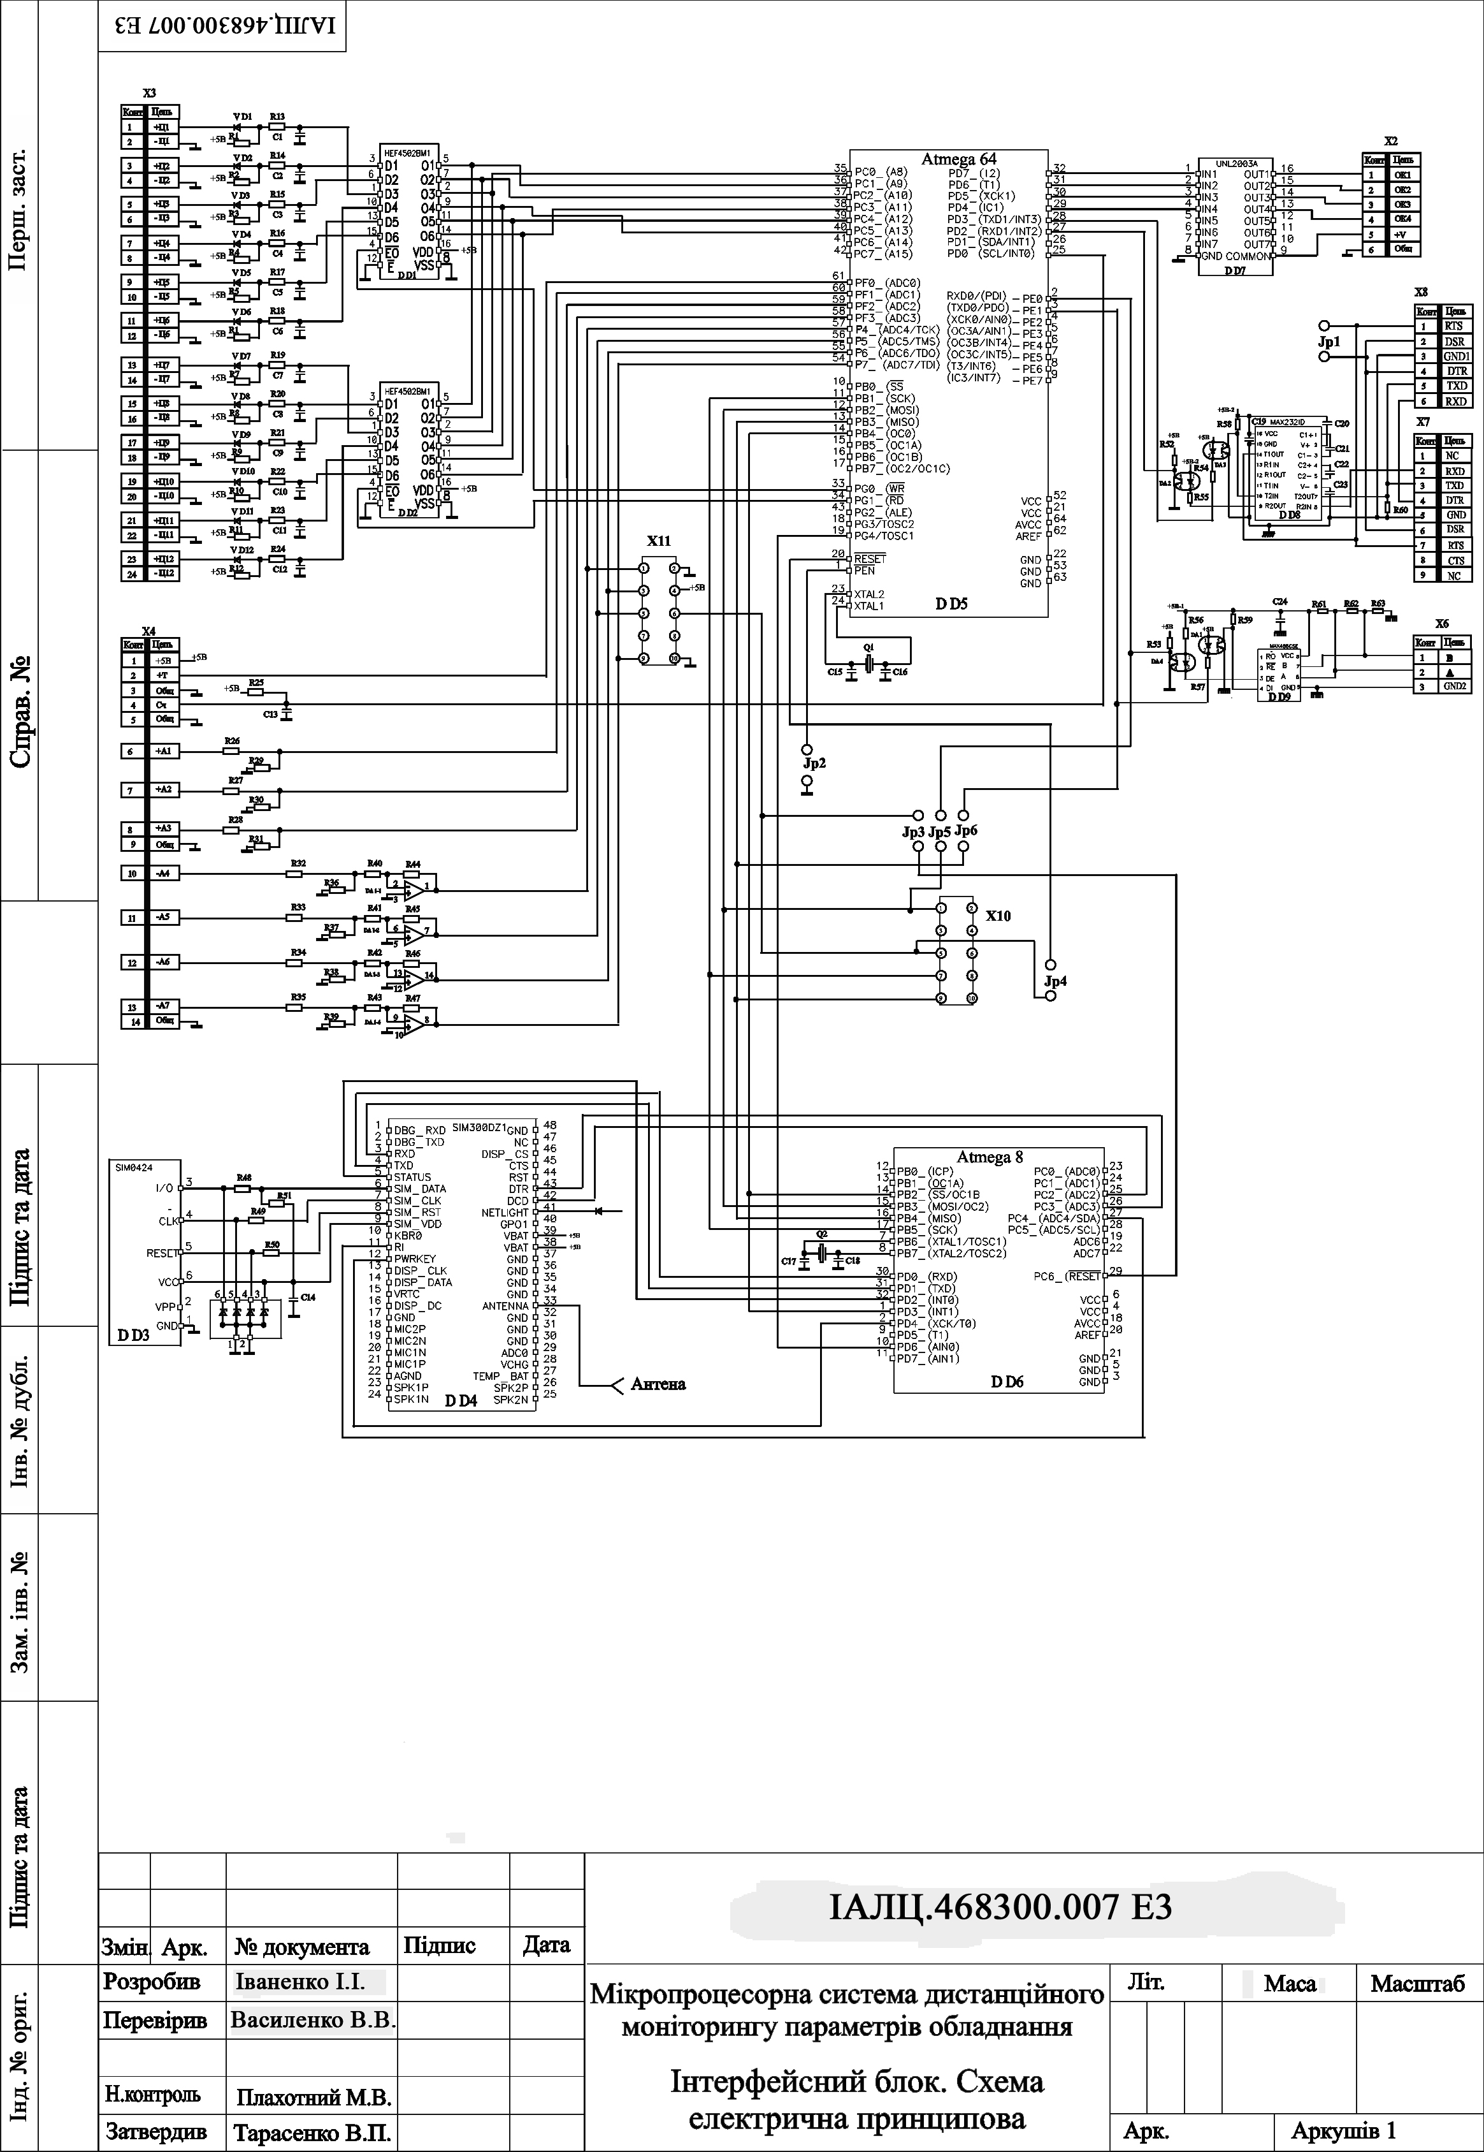

Додаток 2
Лістинги програм
ПЗ моніторингу. Лістинг потоку обробки інформаційного повідомлення.
unit tr_fill_av;
interface
uses
Classes, Windows, FIBQuery, pFIBQuery, FIBDatabase, pFIBDatabase, SysUtils,unit13,conversions;
type
time_sms=record
year:byte;
month:byte;
day:byte;
hour:byte;
minute:byte;
seconds:byte;
zone:byte;
end;
por=record
up:double;
down:double;
end;
sig=record
name:string;
per:byte;
end;
err=record
val:double;
text:string;
num_sign:byte;
end;
errs=record
er:array [1..32] of err;
size:byte;
end;
TR_fill_form_6_av = class(TThread)
private
{ Private declarations }
protected
hport:thandle;
err:byte;
bbuf:array [0..255] of byte;
procedure Execute; override;

